Тема: Контурная вышивка «Котенок»
1. Отгадай слово:
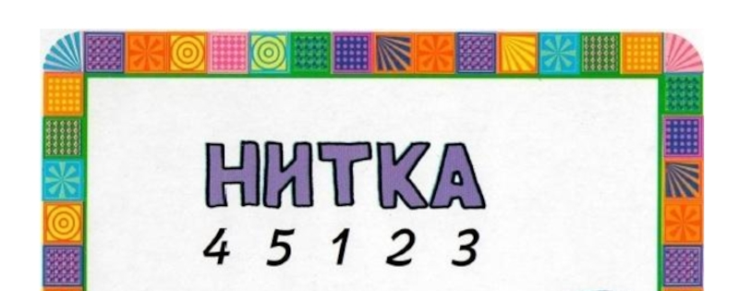

2. Повторить технику безопасности
3. Приступить к практической работе
4. По окончании работы убрать рабочее место

